簡易統計シート ankstat（アンクスタット）
～ 簡 易 解 説 書 ～
2009/2/15版
岡山商科大学経営学部商学科 教授 田中 潔
tanaka@po.osu.ac.jp

何を行うソフトですか？
ケース×項目（矩形）型データを集計し、統計分析するソフト

アンクスタットの経緯は
岡山商科大経営学部（旧商学部）田中潔ゼミでは1995年より卒業研究などでアンケート調査を多く実施してきた。当時統計解析ソフトにはＳＰＳＳ、ＳＴＡＴＶｉｅｗなどがあったが、ゼミ全員で使用するには価格、操作性に問題があった。
そこで、当時標準的なＥｘｃｅｌを利用し、手軽な集計シートを手作りした。「無いものは自分たちで作る」という「みかわや（※）精神」がアンクスタット誕生の原動力であった。語源はアンケートの統計を分析することからアンケートのローマ字表記ANKke-to+統計の英語表記STATisticsの造語である。

- 1977年以降岡山大学教養部数学教室・統計学教室に出入りしていた有志グループ名、教官の手伝いを通じて計算機統計学のスキルアップを図っていた。現在は岡山大学環境理工学部に引き継がれていった。

バージョンは？
現在も改良が加えられ、2009/2現在、ankstatはバージョン５を数えている。

アンクスタット５の構成
入力シート
基礎統計シート
度数表シート
グラフ清書シート
多重度数表シート バージョン５では以上５シートの集合体である。
このうち、グラフ清書シートは単なる清書用領域で、現時点では全く使用されていない。

処理能力のまとめ
○入力データ 1000ケース×200項目まで

○基礎統計表 単一200項目、多重10表
有効ケース数、平均、中央値、分散、標準偏差、最大、最小、変動係数の算出
なお、多重項目用集計表が10表用意されている。

○度数表
選択肢１～50×200項目（枚の度数表）
度数表及び％表記の表

○多重度数表
選択肢1～50×５多重度数表
多重指定は開始項目番号、終了項目番号で行う。
そこで、多重集計したい項目は開始から終了までひと続きでなければならない。
例えば ３つまで選択する項目を番号11から設けるならば、項目11、12、13が入力シートに用意され、この中に回答選択肢番号を入力しておかなければならない。多重集計の際、開始は11、終了項目は13と指定する。
入力例 項目11 12 13
- 2 選択肢1と２を選ぶ
2 ２だけ選ぶ
1 2 3 選択肢１、２、３を選ぶ
： ： ：
： ： ：

入力シートの留意内容
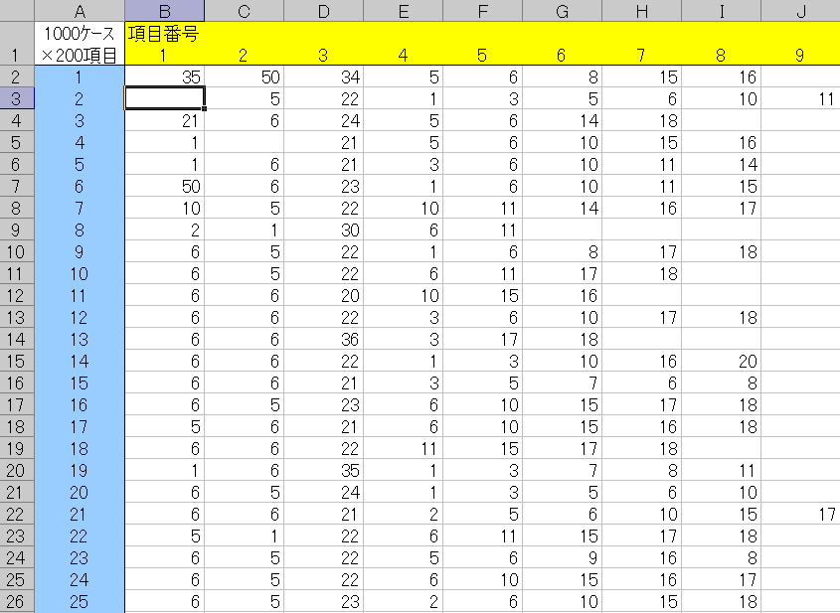
入力シートの画面例

１組の回答用紙は１行に入力する（最大1000行＝1000ケース）
項目は横方向に入力する（最大200項目）
そこで１組の回答用紙は、横１行に相当する
ケース×項目の行列形式にもとの回答は入力される。
選択肢は1から始まる整数番号を想定しており、文字型は扱えない（大事！）。
実数データは基礎統計量であり、度数表では整数として扱われる。
行や列およびセルの操作はすべてエクセルと同じ
エクセル2003以降では、エンターキーの進む方向を右に指定できる（便利）。
2002以前で指定できない版ではTabキーで右に移動できる。
セル内の値を空白（欠測値）とするには、DELきーで削除する。
欠測値は空欄であり、０（ゼロ）値ではない。０は有効な値として処理する。

なお、入力シートにはロックはかけられておらず、必要に応じて自由にデータを変更することが随時可能である。
基礎統計シート
有効件数、最小、最大、平均、中央値、標準偏差、変動係数を算出する。
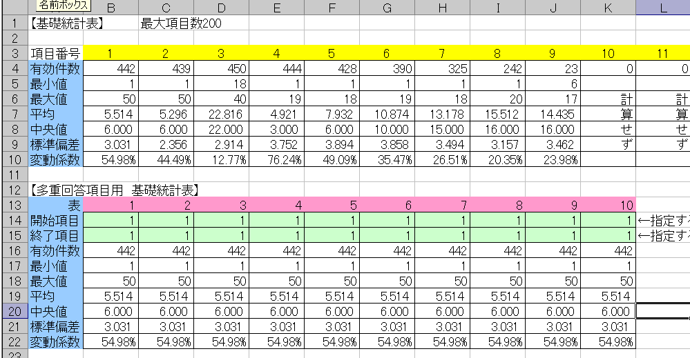
基礎統計表の画面

有効件数 ： 有効回答数の確認、項目ごとに異なるのが不通（欠測値のため）
最小、最大： データが予期した選択肢の範囲に収まっているか確認する。
このような範囲点検を、レンジチェックという。
平均、標準偏差：
項目の代表値、ばらつき尺度としてよく用いられる。詳しくは統計の書物を参照のこと。標準偏差の２乗は分散である。

平均か中央値か？
中央値は「頑健な代表値」と呼ばれている。（算術）平均と中央値が大きく異なる場合、データが指数分布など、極端に変化する分布形をとることが多い。我が国の賃金分布などもこの例の一つである。このような場合、平均のみならず中央値を併記することが望ましい。また、度数表により分布形を確認しておくことも大切である。

変動係数
変動係数＝標準偏差÷平均×100（％）
平均を基準にどの程度のばらつきがあるかを見る尺度。同じ平均であっても標準偏差が大きい項目の方がばらつきは大きい。このような場合変動係数も大きくなる。平均が異なる場合、変動係数でばらつき割合を見積もることができる。
平均160、標準偏差20のA項目と平均60、標準偏差5のB項目では、直接ばらつきを比較しにくい。変動係数はA項目12.5％、B項目は8.3％。この場合、A項目がばらついている。

複数回答用の基礎統計表について
複数（多重）回答項目についての集計表は、開始項目と終了項目を指定する（最大10表が同時指定可能）。範囲項目が指定されるとその範囲の項目を１つの項目とみなし、所定の統計量を算出する。

なお、基礎統計シートは、多重項目番号を指定する部分以外にはロックがかけられており、集計結果を書き換え・改ざんすることはできない。

度数表シート
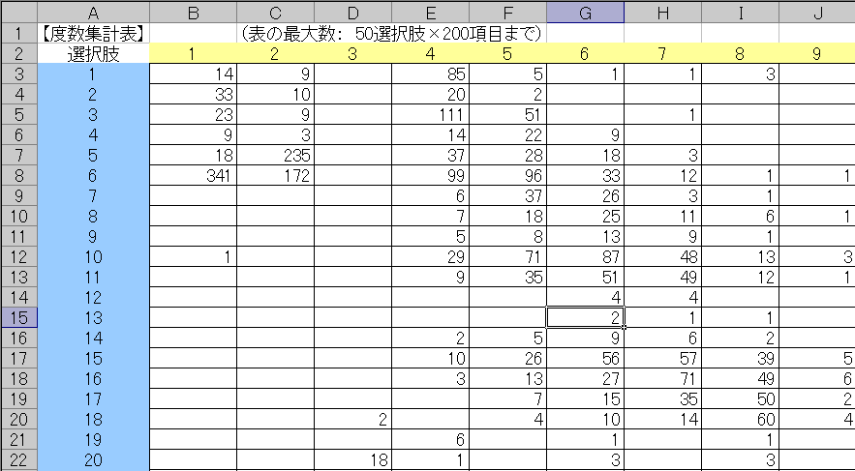
度数表の画面

ankstatは社会調査などのアンケート集計を想定しており、選択肢など1からはじまる整数値の集計を得意とする。そこで度数表の階級区間は、
開始（整数）値、区間幅1を想定している。
階級は1から50までであり、階級幅は1、つまり選択肢５の階級とは、値５以上値６未満の数を数えている。そこで調査用紙設計の際は、選択肢をイロハなどにせず、1、２、３・・・と整数値で設計しておくことが良いであろう。また０は明らかなゼロ値とし、未測定（欠測）は空欄が無難である。
現在は、入力可能な項目200について度数表を算出する。
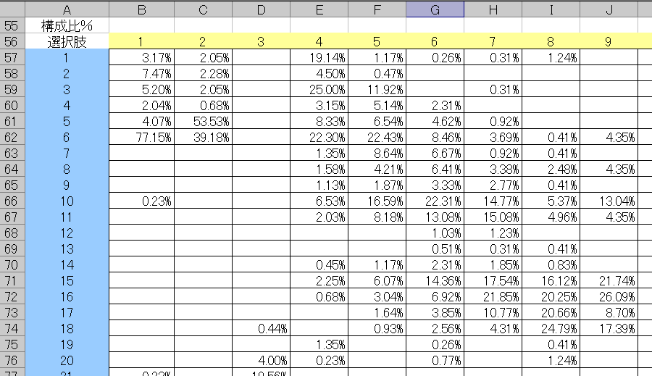
度数表の％表記画面の例
グループ別の度数表
男女別、県別のグループごとの分布を求める場合、クロス集計などが手軽である。残念ながらankstatではクロス集計機能を持たない。このため１つの方法としては、エクセルのピボットテーブル処理による集計を行うことでかなりの集計は可能となる。
しかし、もとのデータを並び替え、グループごとに並べ直せば一部の機能は手作業で可能になる。
ケース×項目のankstat形式で素データを別シートに作成しておく。このシートをある項目を基準にして並び替えてシートを作成する。このシートをグループごとにコピー＆貼り付けで、ankstatの入力シートに送り込めば、１つのグループごとに集計することが可能になる。グループ数が多くなると作業も大変だが、男女別、平日休日別、県内県外など２値程度のグループ別であれば、それほどの苦痛はない。
複数回答の度数表
２つまで、３つまで、該当すべてなど１つの設問で複数個の回答を許容する場合もある。このような複数（回答回答が可能な）項目については、度数表のみが集計可能である。
入力時には、２つまでなら２項目、３つまでなら３項目の項目を用意する。
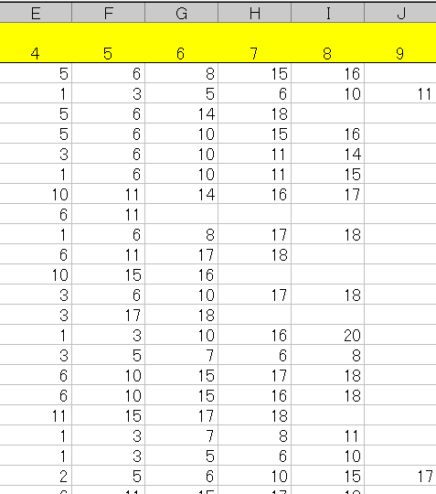
複数回答（６つまで）の入力例（項目４～９）

多重度数のシートを選択すると、以下のような画面となる。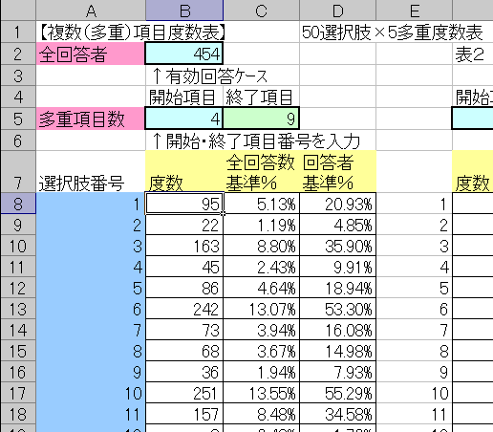
多重解凍用度数表の例

まず、全回答者数を454と指定する。入力した全回答ケース数を入力すれば良い。次に多重項目の開始項目番号４と終了項目番号９を指定すると。度数表が算出される。この場合項目４から９の６項目を１つの多重項目として度数分布を算出している。全回答数は、1,852の回答が得られた。そこでこの回答数を分母に求めた％が回答数基準％である。また、最初に入力した有効回答者数454を分母にした回答者基準の％も合わせて表示されている。
このシートは、全回答者欄と開始終了項目番号欄を入力することができ、その他はロックされていて変更できない。
むすびに代えて
1970年代頃より、統計プログラムパッケージ（SPP）という考え方が定着し、我が国でも九州大学理学部の浅野研究室を中心に国産パッケージNISAN（にーさん）の研究開発が盛んであった。このプロジェクトには、岡山大学脇本、垂水、広島大学正法寺など当時の統計研究者が数多く参加した。その中で、脇本・垂水量研究室には、計算機に興味ある多くの学生が出入りし、そのスキル向上を目指していた。この集まりを80年ごろより「みかわや」と呼び活動の拠り所としていた。その後みかわやは岡山大学環境理工学部の垂水ゼミに吸収されることになる。
田中もその一人であり、岡山大学理学部で化学を学びながら、計算機統計への応用を模索していたが、卒業後九大浅野研へと進んだ。
その後岡山商科大学に赴任した田中は社会科学系の中にあって統計パッケージの研究とともに地域における社会調査やプロジェクト策定に携わり、計算機による統計処理を武器にこれらの作業をこなしていった。
SPPも世界的な発展が急速に進み、ＳＰＳＳをはじめ、ＳＡＳ、Ｓなど商用ＳＰＰがさまざまな分野で活用されるようになって来た。1990年頃よりオープンソースの流れを受けＲプロジェクトも順調に発展し、統計理論を研究する者も今やＲを活用するようになった。
一方、パソコンベースではWindowsのファミリとしてＯｆｆｉｃ特にエクセルが計算処理には一般的とされ、標準的な計算環境として位置付けられている。
このように、統計処理は商用ＳＰＰでもはやカタがついたように思われているが、実はそれほど容易ではない。まず調査そのものを統計とともに学ぶシステムが不十分であり、ひとつの養成ルートが確立されていない現状にある。
このためその実践環境も多種多様でありその基本形がソフトも含め不十分な状態にある。

アンクスタットは、どのＰＣ環境でも利用できるエクセルの知識で、収集したアンケート回答の数値分析を目指して作成された。特に田中は「正しい結果は、きちんと配慮された統計データによってこそ生まれる」との理念から、データ入力、基礎集計に重点を置き、これらの決まりきった作業で統計処理が途中で息切れしないようにとの目的で改良を進めている。
アンクスタットは専門的な藤家分析を目指すＳＰＰではなく、これらＳＰＰへデータを橋渡しする、プリプロセッサ的な位置付けが本来の目的である。また入力に特化しなかったのは、標準的なエクセル利用を容認し、エクセルで入力や集計の基本くらいは行えることに主眼を置いた。エクセルをはじめとして市中には機能豊富なＳＰＰが豊富に出回っている。しかし「何でもできる」が必ずしも利便性の高いソフトにならないことは自明である。エクセル利用で、統計処理いや集計処理がきちんと行え、調査の流れが見通せるように成長すること。社会調査の実践者にとり、エクセルも統計もその目的を果たす手段であり、調査実践の見通しをはっきりとつけられるものでなければならない。またデータの継承性を保つことにより、より高度かつ精密な分析に進むのも良い。しかし素データという基本的であり、最も大切に扱わなければならない代物をより真剣に考え、注意を払う姿勢を修得するべきである。
すべての初学者、茶会調査に携わる人々に訴える。コンピュータがますますブラックボックス化して統計結果をはじき出す現代社会。それを鵜呑みにすることなく、そのデータの出自、どのようにして得られたものかをより真剣に考え、そのこと前提に合理的な妥当性のある解が果たしてえられたかを考え続け問いかけ続けて頂きたい。
そうすればどのような貧弱な計算環境であろうとも、どのように費用が削減された中であろうとも、社会調査は人間社会の断片を切り取り、我々にそのありようを見せてくれるに違いない。

2009年２月15日
田中 潔

ankstatの一次情報の発信元
〒700-8601 岡山市北区津島京町2-10-1
岡山商科大学 経営学部 商学科 田中潔研究室
tanaka@po.osu.ac.jp
http://www.osu.ac.jp/~tanaka/ankstat/index.html

本ソフトankstatご利用に際して
１．ankstatは個人・商業利用に関わらず自由に使用でき、著作者田中への連絡は必要ありません。
２．本ソフトを利用し何らかの利益を得る場合、「岡山商科大学田中潔作成の統計ソフトankstatを利用した」旨を明記して下さい。
３．このソフトの改変は、改変者自らの責任に帰属するものとします。
４．またこのソフトならびに派生したソフトを利用して、万が一損害を生じても、その責任は利用者にあります。
５．このソフトへのご提案や連絡は上記発信元にご連絡下さい。

